29.04.20r.
Witam wszystkich Rodziców oraz dzieci z grupy Koniczynek.
Dzisiaj poznacie pracowite pszczoły.
- W ogrodzie o tej porze roku / wiosna / oprócz zasadzonych przez rodziców kwiatów i krzewów kwitną też drzewa owocowe: jabłonie, grusze, wiśnie, czereśnie. Wśród gałęzi drzew słychać bzyczenie pracowitych pszczół, które zbierają z kwiatów pyłek. Przelatując z kwiatka na kwiatek zapylają je i z kwiatów będą pyszne jabłuszka.
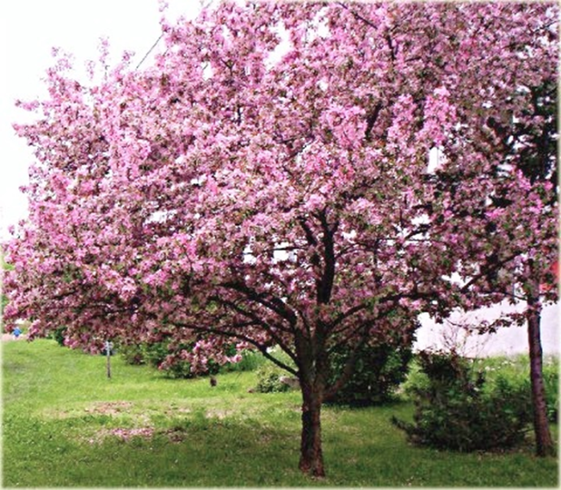

- Obejrzyjcie bajkę edukacyjną dla dzieci - Pszczoła miodna , a dowiecie się wielu ciekawostek o pszczołach i miodzie, który powstaje w ulu.
https://www.youtube.com/watch?v=osAR2QTZfs8
- Zabawa „Pracowite pszczółki”
Do przeprowadzenia zabawy potrzebne będą:
- klamerki ,
- małe pompony ( zamiast pomponików można zwinąć w małe kulki żółty papier lub kawałki niepotrzebnej gazety)
- wytłaczanki po jajkach – to będą plastry miodu
W zabawie pomoże muzyka. Tytuł nagrania: Lot Trzmiela Nikołaja Rimsky-Korsakowa https://www.youtube.com/watch?v=ucrKUO9FVfY
Podczas nagrania dzieci biegają po dywanie naśladując pszczółki - machanie skrzydełkami, bzyczenie. Kiedy muzyka ucichnie pszczółki zbierają pomponiki (nektar) za pomocą klamerek i przenoszą na plaster miodu (wytłaczanka z jajek). Zadaniem pszczółek jest wypełnienie całej wytłaczanki "nektarem" i zrobienie przepysznego plastra miodu. Jeżeli dziecko ma rodzeństwo można wprowadzić element współzawodnictwa i sprawdzić, które pszczółki szybciej i efektywniej pracują
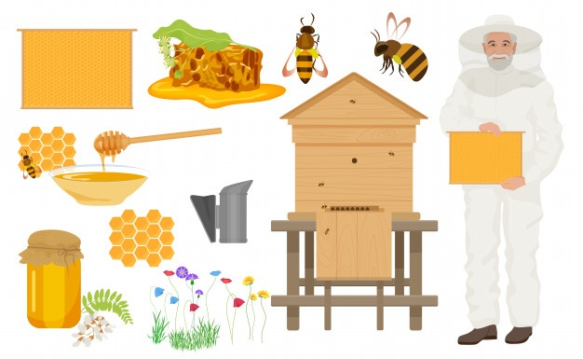
To pszczelarz. Wybiera plastry miodu z ula. Czy wy lubicie słodki miodek? Powinniście go spróbować jest smaczny i bardzo zdrowy.
- Proponuję wykonać dla pszczół piękną kwitnącą jabłoń albo gruszę. Wybierzcie jedno z poniższych drzew. Można wydrukować gotowe drzewo lub samemu wypełnić pień i gałęzie kawałkami czarnego lub brązowego papieru / albo gazety/. Kiedy pień będzie już gotowy malujecie kwiaty metodą stemplowania. Maczacie końce paluszków w różowej lub białej farbie i odciskacie je na gałęziach drzewa. Stemplować kwiaty możecie też kilkoma związanymi razem patyczkami kosmetycznymi, butelką po wodzie mineralnej lub folią bąbelkową. Jak na zdjęciach niżej.

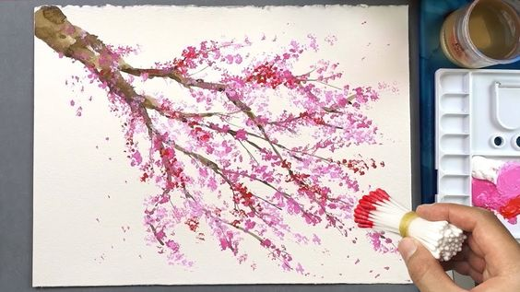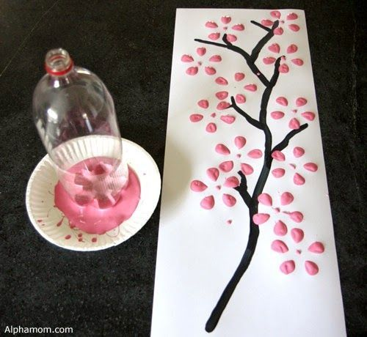

Wybierz drzewo:
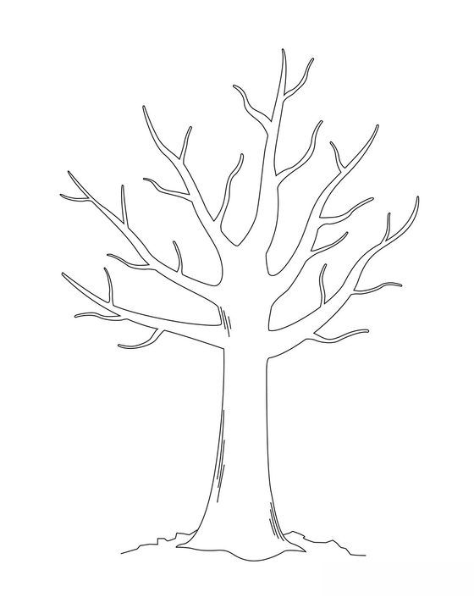
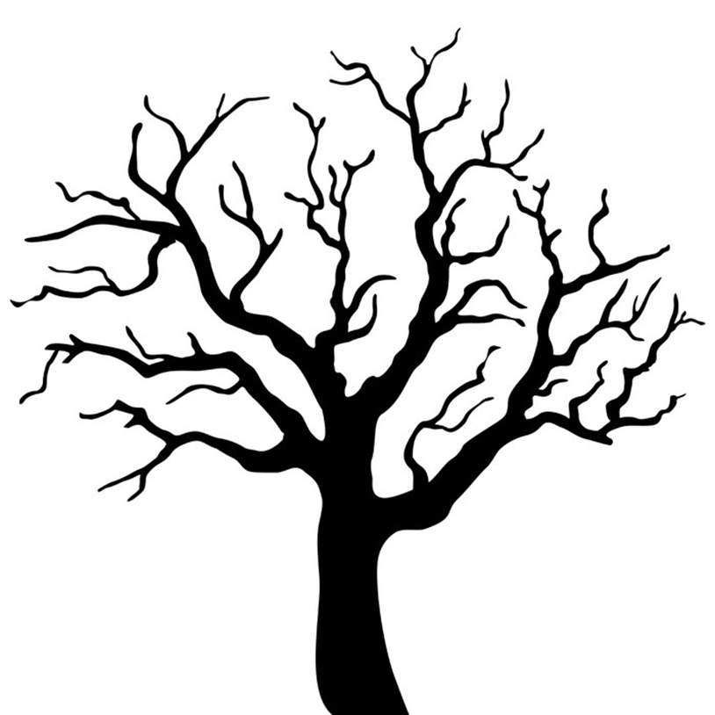
Pod drzewem można nakleić ul: kolorowy prostokąt z trójkątnym daszkiem i małym otworem. Pszczoły ulepcie z plasteliny, niech fruwają nad kwiatami jabłoni.
- Podczas zabaw w przydomowym ogrodzie zachęcam dzieci do obserwacji kwitnących tam drzew i krzewów owocowych. Popatrzcie uważnie, może na listku zobaczycie biedronkę, a na kwiatku zbierającą pyłek pszczołę. Nie róbcie im krzywdy, bo to bardzo pożyteczne owady.

- Dla chętnych dzieci
- Rysuj pszczołę po śladzie i pokoloruj obrazek
- Rysuj drogi pszczół do ula.

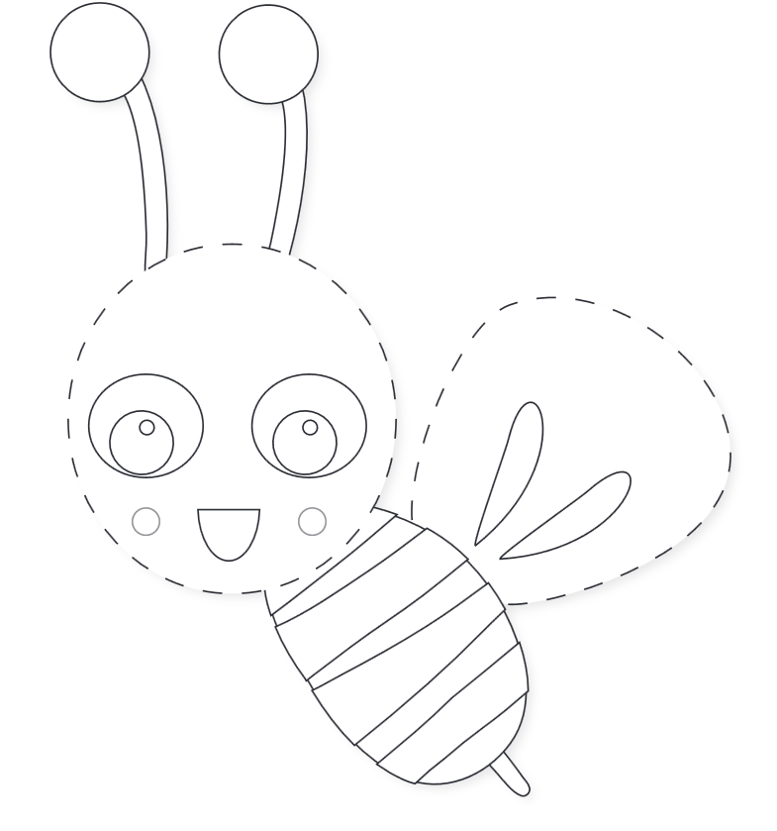
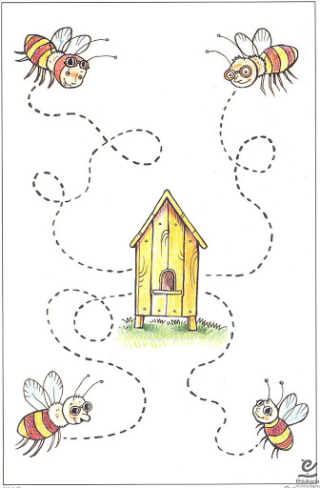
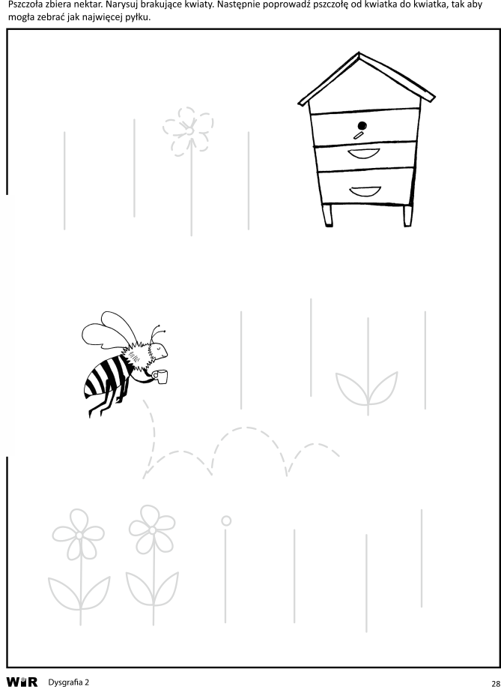
Miłej zabawy! Do jutra

